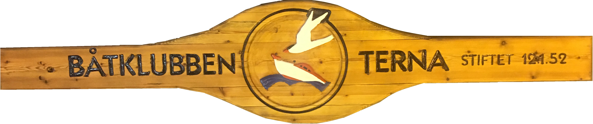

Søknad om Leie av plass

Søkers navn:
Adresse:
Telefon: Mobil:
Medlem i Terna, antall år:
Båttype: Merke:
Lengde: Bredde:
Byggmateriale:
Motor type: Størrelse:
Motornummer: Drivstoff:
Reg. nummer: Forsikringselskap:
Type forsikring:
Hvis båthenger skal stå på Ternas område:
Merke: Registreringsnr.:
Andre opplysninger:

Returneres til Jim Ronny Olsen: Jimronnyolsen@hotmail.com

